雲林縣政府110年法治教育研習性別統計分析
111年5月

壹、前言及現況描述
為提升本府各單位、所屬機關及鄉（鎮、市)公所人員之法治素養，使相關人員於辧理公務時，除嫺熟與主管業務相關之法規外，更能與時俱進，充實專業職能，為人民提供優質服務，本處（法制科）於每年辦理法治教育研習。
為能瞭解本府各單位、所屬機關及鄉（鎮、市)公所人員之整體學習狀況是否存有性別差異及參訓人員之學習意願，擬透過對參訓人員之性別及相關資料進行統計分析，做為本處（法制科）未來辦理研習之參考，使研習之辦理愈加完善，並進一步探討賡續精進作為，以期參訓人員於參加法治研習後，在工作上能有所助益。
本文之性別統計分析資料來源為本處（法制科）辦理110年法治教育研習-訴願及行政訴訟答辯狀撰寫實務時，提供給學員填寫之滿意度調查問卷，問卷內容為參訓性別比例、年齡區間、學歷區間；對課程、講師、授課場地滿意度及期待行政處（法制科）辦理何種課程、提供何種服務及其他建議事項。

貳、性別統計分析
一、本府於110年12月8日辦理110年法治教育研習，題目：訴願及行政訴訟答辯狀撰寫實務，共計209人參訓，回收學習滿意度調查問卷127份，其性別、年齡、學歷、及滿意度分布如下：
（一）生理男性參訓人數：為49人（全部回收問卷127）比率為38.58%。
年齡  區間 | 年齡統計/(人) | 學歷區間 | 學歷統計/(人) | 對課程  滿意度及比例 | 對講師  滿意度及比例 | 對授課場地滿意度及比例
13-19 | 0 | 國小 | 0 | 非常滿意  22人/44.90% | 非常滿意  26人/53.06% | 非常滿意  23人/46.94%
20-29 | 7 | 國中 | 0 | 滿意  26人/53.06% | 滿意  22人/44.90% | 滿意  24人/48.98%
30-39 | 15 | 高中職 | 0 | 尚可  1人/2.04% | 尚可  1人/2.04% | 尚可  1人/2.04%
40-49 | 15 | 大學 | 32 | 不滿意  0人 | 不滿意  0人 | 不滿意  1人/2.04%
50-59 | 11 | 碩士 | 14 | 非常不滿意  0人 | 非常不滿意  0人 | 非常不滿意  0人
60以上 | 1 | 博士 | 1
 |  | 其他 | 2
合計：49人

（二）生理女性參訓人數：為78人（全部回收問卷127）比率為61.42%。
年齡  區間 | 年齡統計/(人) | 學歷區間 | 學歷統計/(人) | 對課程  滿意度及比例 | 對講師  滿意度及比例 | 對授課場地滿意度及比例
13-19 | 0 | 國小 | 0 | 非常滿意  48人/61.54% | 非常滿意  50人/64.10% | 非常滿意  54人/69.23%
20-29 | 11 | 國中 | 0 | 滿意  28人/35.90% | 滿意  28人/35.90% | 滿意  22人/28.21%
30-39 | 26 | 高中職 | 1 | 尚可  2人/2.56% | 尚可  0人 | 尚可  2人/2.56%
40-49 | 29 | 大學 | 54 | 不滿意  0人 | 不滿意  0人 | 不滿意  0人
50-59 | 10 | 碩士 | 21 | 非常不滿意  0人 | 非常不滿意  0人 | 非常不滿意  0人
60以上 | 2 | 博士 | 0
 |  | 其他 | 2
合計：78人
備註：
(1)滿意度分5等級：4.非常滿意、3.滿意、2.尚可、1.不滿意、0.非常不滿意。
(2)年齡區間分6等級：1.13-19歲、2.20-29歲、3.30-39歲、4.40-49歲、5.50-59歲、6.60歲以上。
(3)學歷區間分7等級：1.國小、2.國中、3.高中（職）、4.大學（專）、5.碩士、6.博士、7.其他。

（三）尚無勾選其他性別之問卷。

（四）期待本處（法制科）辦理課程
生理男性：
行政程序法、行政罰法、國家賠償法、行政執行及訴願、裁處書撰寫、法制相關研習、民法物權、採購法、消費者保護法等相關法律講座。
生理女性：
行政程序法、行政罰法、國家賠償法、土地相關法規、強制執行法、個人資料保護法（含個資法運用於公務）、行政處分實務撰寫、公務執行如何自保、民眾濫訴問題、公務服及態度及精神。
（五）期待本處（法制科）提供何種服務
生理男性：
希望提供法律諮詢、員工民事訴訟諮詢。
生理女性：
希望提供法律諮詢、協助撰寫答辯書及裁處書等、協助法制作業程序、公開訴願決定書、繼續開辦法律課程。

二、統計圖表

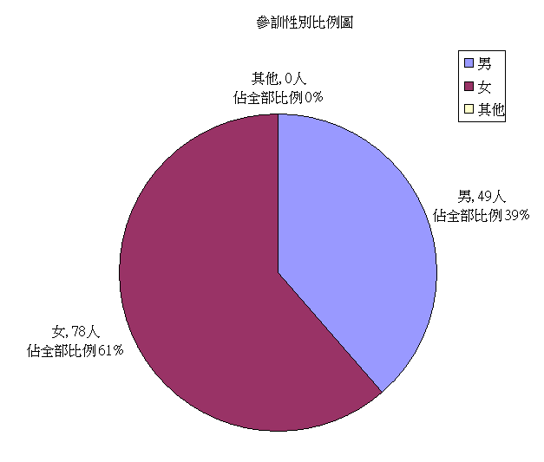

滿意度統計
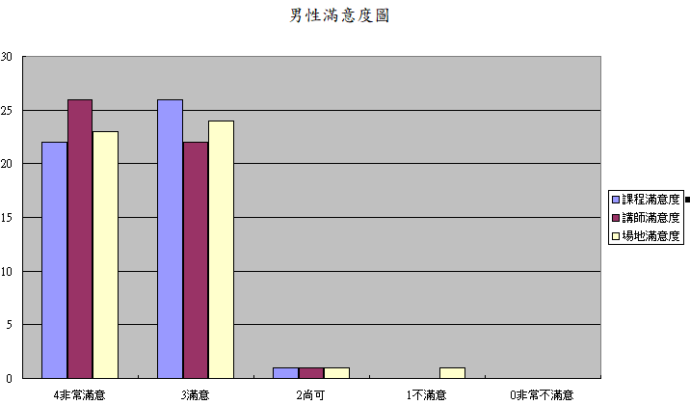

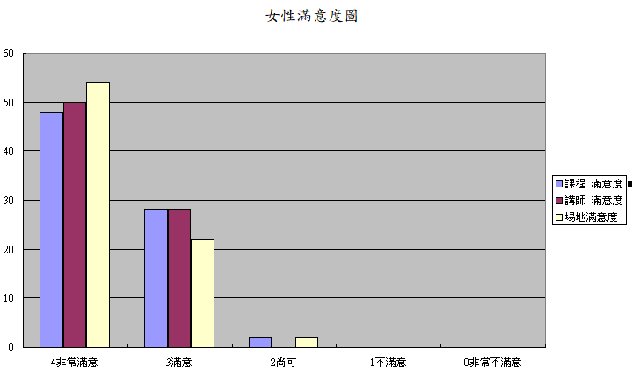

三、依上開統計結果可知：
（一）關於各性別參訓比例：
生理男性參訓人數為49人（全部回收問卷127）比率為38.58%(四捨五入後為39%)；生理女性參訓人數為78人（全部回收問卷127）比率為61.42%(四捨五入後為39%)。生理男性參訓比例略低於生理女性。
另，本次調查「無勾選其他性別之問卷」，顯示可能多數觀念仍為保守傳統，不願透露性別傾向。

（二）對於本次研習之研習課程、講師、授課場地滿意度調查：男性及女性對各項目之滿意程度多為滿意，其中男性對於各項目「非常滿意」及「滿意」之比例相近，均在44%至53%、對各項目之滿意程度為尚可之比例均為2.04%、對授課場地不滿意有2.04%、對各項目非常不滿意均為0。女性對於各項目「非常滿意」比例最多，均在60%至69%以上，「滿意」之比例為28%至36%、對各項目之滿意程度為尚可之比例多為2.04%、對授課場地不滿意有2.04%、對各項目不滿意及非常不滿意均為0。

參、結論與建議
綜上統計，本次研習任一性別社會參與已達1/3。其中生理男性參訓比例略低於生理女性。顯示女性參與法治教育研習課程之意願略高於男性。另，本次調查「無勾選其他性別之問卷」，顯示可能多數觀念仍為保守傳統，不願透露性別傾向。似可透過各項宣導時，鼓勵男性多參與法治教育研習。
對於本次研習之研習課程、講師、授課場地滿意度調查：各性別參訓者對各項目之滿意程度多為非常滿意及滿意，顯示日後辦理研習時，尚無需調整課程、講師、授課場地。
期待本處（法制科）辦理課程方面，生理男性期待學習之議題(行政程序法、行政罰法、國家賠償法、行政執行及訴願、裁處書撰寫、法制相關研習、民法物權、採購法、消費者保護法等相關法律講座。)與生理女性期待學習之議題(行政程序法、行政罰法、國家賠償法、土地相關法規、強制執行法、個人資料保護法，含個資法運用於公務、行政處分實務撰寫、公務執行如何自保、民眾濫訴問題、公務服及態度及精神。)大致上無明顯差異，其中女性對於執行公務之細節問題及實務操作，似較感興趣。可做為下次辦理研習時，選題之參考。
期待本處（法制科）提供何種服務方面，男性期待得到之服務（提供法律諮詢、員工民事訴訟諮詢）與女性期待得到之服務（提供法律諮詢、協助撰寫答辯書及裁處書等、協助法制作業程序、公開訴願決定書、繼續開辦法律課程）大致上無明顯差異，其中女性對於執行公務之細節問題及實務操作，似較需要協助。可做為本處（法制科）服務同仁時之參考。

伍、參考資料
雲林縣政府行政處110年法治教育研習-訴願及行政訴訟答辯狀撰寫實務滿意度調查問卷。

滿意度比例之計算為滿意度人數除以全部參訓人數，並採四捨五入方式計算至小數點第2位。
同前註。

